Муниципальное общеобразовательное учреждение

«Кировский сельский лицей»

п. Лазаревский, Городовиковский район, Республика Калмыкия

**Организация и рентабельность личного подсобного хозяйства для выращивания экологически чистой сельскохозяйственной продукции**

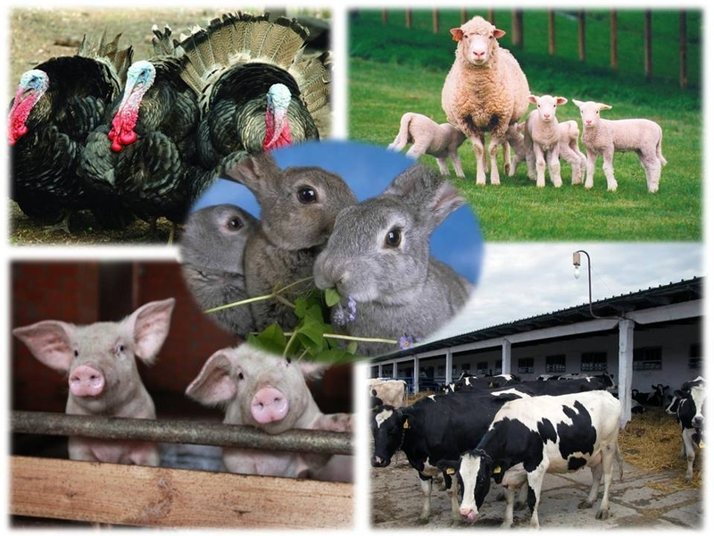

Автор: Конев Никита Юрьевич

Руководитель: Белоконь Ирина Михайловна, заместитель директора лицея по научно-методической работе

Год реализации проекта: 2020-2021

п. Лазаревский, 2021 год

**ОГЛАВЛЕНИЕ**

Введение…………………………………………………………………….3 - 5

Механизм реализации проекта-проекта……………………………....…..5 - 7

Результаты реализации….………………………………………………….7 - 11

Выводы………………………………………………………………………12

Заключение………………………………………………………………….12 - 13

Список использованной литературы и информационных источников…..13

Приложение…………………………………………………………………..14-22

**ВВЕДЕНИЕ**

МКОУ «Кировский сельский лицей» Городовиковского района Республики Калмыкия представляет бизнес-проект по организации ЛПХ и выращиванию экологически чистой продукции.

Личное подворье важная часть уклада сельской семьи, где человек чувствует себя полноценным хозяином. Трудно представить сельское подворье без сада, огорода, домашних животных и птиц. В содержании личного подворья участвуют все члены семьи. Благодаря личному подсобному хозяйству сельчане выживают, выращивают экологически чистую продукцию и имеют возможность реализовывать её на рынке и получать от этого прибыль*.*

В любом населенном пункте можно найти человека, который занимается таким видом деятельности. Этому способствуют следующие факторы:

1. Государственные программы, направленные на поддержку производителей.

2. Прибыль от ЛПХ постоянно увеличивается за счет роста цен на продукты.

3. Такая продукция всегда пользуется большим спросом, поэтому со сбытом не возникает никаких проблем.

4. Производители не испытывают ограничений с доступом на рынок.

5. Большой выбор направлений хозяйственной деятельности.

ЛПХ – это перспективная и достаточно доходная деятельность. Если грамотно разработать бизнес-план и вложить в него определенную сумму денежных средств, можно получить существенную прибыль, которая полностью оправдает потраченное время и финансы. Мне стало интересно действительно ли сегодня содержать животных и птиц в приусадебном хозяйстве выгодно и полезно, или, может лучше покупать готовое в магазине или на рынке.

**Актуальность**

Наш лицей расположен в сельской местности и кто, как не мы - учащиеся должны хорошо знать сельское хозяйство, применять полученные знания по агрономии, основам животноводства и агротехнике в жизни, воплощая все это в научно-исследовательской деятельности и бизнес-проектах. Ведь хозяин земли - это её собственник, хранитель жизни на земле, целитель её болезней, ответственный за всё происходящее на своей земле. Когда вместе работают родители и дети, значит, есть уверенность в завтрашнем дне! Учащиеся нашего лицея трудятся на своих подворьях, помогая родителям выращивать и обеспечивать свои семьи экологически чистыми продуктами питания. Поэтому, стоит уже сегодня задуматься, нам детям о том, каким будет наше будущее. Возможно, родительские начинания станут путёвкой в жизнь каждому из нас.

Актуальностьтемы моей работы определяется так же и тем, что в наши дни очень остро стала проблема полноценного питания и здорового образа жизни. Развитие личных подсобных хозяйств является немаловажной составляющей в решении этого вопроса.

Конечно, в масштабах страны ЛПХ п. Лазаревский кажутся «каплей в море», но если речь идет о тысячах ЛПХ, то их значение становится очень заметным.

Таким образом, я считаю, что мой проект актуален и есть возможности для его реализации, т. к. в России, в республике, и в частности в нашем поселке рынок экологически чистых продуктов имеет конкурентные преимущества: обширные, качественные сельхозугодия, богатые водные ресурсы, благоприятный климат в Городовиковском районе.

На сегодняшний день существует много работ, посвященных этой теме. Однако я решил изучить ситуацию на примере ЛПХ своей семьи, в этом и заключается**новизна** моего исследования.

**Проблема:**возможность производства экологически чистых продуктов питания при организации личного подсобного хозяйства.

**Объект:** технологии производства экологически чистой сельскохозяйственной продукции.

**Гипотеза:**на базе собственного земельного участка возможна организация ЛПХ по производству экологически чистой сельскохозяйственной продукции, которая может не только удовлетворять продовольственные потребности семьи, но и являться хорошим подспорьем в семейном бюджете.

**Цель работы:** разработать бизнес-план организации ЛПХ по выращиванию экологически чистой продукции, а также доказать, что ведение личного подсобного хозяйства выгодно с экономической точки зрения и решает вопросы здорового питания.

Исходя из цели, мной были поставлены следующие **задачи:**

1. Изучить литературу и другие источники информации о вариантах организации бизнеса в сельской местности.
2. Собрать информацию и ознакомиться с требованиями, предъявляемыми к экологически чистой сельскохозяйственной продукции.
3. Выяснить количество жителей п. Лазаревский, которые занимаются ЛПХ.
4. Разработать бизнес-план ЛПХ по выращиванию экологически чистой продукции.
5. Сделать расчет затрат и прибыли на содержание животных и птиц ЛПХ и доказать прибыльность личного подсобного хозяйства для семьи.
6. Сделать анализ результатов с последующими выводами.

**Теоретическая значимость**  моего исследования определяется тем, что его результаты позволяют расширить и углубить знания о содержании домашних животных и птиц, расширить знания о развитии личного подсобного хозяйства и выращивания экологически чистой сельскохозяйственной продукции.

**Практическая значимость:**возможность реализации проекта по выращиванию экологически чистой продукции в рамках одной семьи, для ее материального обеспечения в условиях дефицита рабочих мест в сельской местности.

**Место, сроки разработки и реализации проекта:**п. Лазаревский Городовиковского района Республики Калмыкия, январь 2020 года - июнь 2021 года.

**МЕХАНИЗМ РЕАЛИЗАЦИИ**

В своей работе я буду использовать данные наблюдения ЛПХ своей семьи: вычислять расходы, которые требуются для содержания домашних животных и птиц, суммировать их, и показать это в денежном эквиваленте. Сравнивать с расходами. Я хочу доказать, что организация и ведение собственного подсобного хозяйства выгодно и полезно. Полезно как экономически, так и для здоровья.

**Методы:**

1. Изучение литературы и других источников информации по теме.
2. Устный и письменный опрос жителей п. Лазаревский.
3. Составление бизнес-плана.
4. Проведение математических расчётов.
5. Сравнительный анализ полученных данных.

**Варианты организации бизнеса в сельской местности**

В маленьких селах и поселках есть большая проблема с рабочими местами. По сути, сейчас в России присутствует безработица. Порой, на селе совсем не найти работу по найму или она малооплачиваемая. Одним из вариантов решения этой проблемы может стать организация собственного бизнеса. Прежде чем перейти к рассмотрению идей для бизнеса в сельской местности или в маленьком городе, обратим внимание на ряд неоспоримых преимуществ, которые делают старт своего проекта в селе с нуля очень перспективным.

Во-первых, это много земли и помещений на приусадебном участке, что делает перспективным в селе идеи построения своего сельского хозяйства. Еще проще с этим вопросом местным жителям, у которых есть и собственный дом с подсобными помещениями, и участок земли.

Во-вторых, государство охотнее субсидирует бизнес, который расположен в малонаселенной местности и создает рабочие места. На начало собственного дела можно получить до 100 тыс. руб. и более.

Традиционные бизнес идеи для сельской местности можно разделить на следующие категории:

* животноводство;
* выращивание овощей, зерновых, зелени;
* выращивание ягод и фруктов;
* пчеловодство;
* тепличный бизнес;
* производство молокопродуктов, муки, комбикормов.

Кроме этого можно попробовать себя в оригинальных нетрадиционных направлениях: выращивание редких овощей и фруктов, заготовка, фасовка и продажа чернозема или смесей, изготовление муки из саранчи (мука из этого насекомого по кормовой питательности не имеет себе равных в растительном или животном мире), выращивание традиционной летней продукции в холодное время года - петрушка, укроп, лук, сельдерей, выращивание грибов и т.д.

Также можно не ограничиваться каким-либо одним видом деятельности, а использовать несколько бизнес идей. При отсутствии первоначального капитала можно начать поэтапно созидать свой малый бизнес, постепенно вкладывая полученную прибыль в его развитие.

**Требования, предъявляемые к экологически чистой с/х продукции**

Употребление экологически чистых продуктов помогает человеческому организму постепенно восстановиться после негативного воздействия некачественных продуктов. Здоровое питание является основой нормальной жизнедеятельности человека и дает возможность увеличить длительность жизни. С каждым годом актуальность экологически чистых продуктов становится выше. Люди предпочитают питаться качественной и здоровой пищей, но это требует тщательного контроля на всех этапах получения пищевой продукции и влечет за собой немалые финансовые затраты. К экологически чистым продуктам предъявляются следующие требования:

1) Условия выращивания.

В процессе выращивания сельскохозяйственных культур запрещается (или строго ограничивается) применение минеральных типов удобрений, пестицидов, гербицидов или других вредных химикатов, а также какого-либо неестественного облучения. Кроме того, следует исключить попадание посторонних веществ в продукт при технологической обработке.  
Для получения экологически чистых продуктов животноводства нужно использовать только экологически чистые корма при выращивании животных. Не должны использоваться кормовые антибиотики и гормональные препараты.

2) Состав продукта.

При изготовлении продукта запрещается применять генетически модифицированные организмы, искусственные консерванты, синтетические ароматизаторы, усилители и заменители вкуса. Не разрешается применение химических добавок и жестких технологий обработки для консервации и изменения свойств продукта.

3) Внешняя обработка.

Экологически чистый продукт не должен подвергаться воздействию химических факторов, воска и др.

В России единый стандарт производства и реализации экопродуктов не принят. Нет у нас и государственной системы регулирования и поддержки «чистого» сельского хозяйства. Хотя существуют принятые около двух лет назад нормы СанПин, касающиеся требований к органическим продуктам питания. Там подробно перечислено, что должно и чего не должно быть в биоеде, но, к сожалению, не указано, кто должен проверять эти соответствия и каким образом.

**Особенности разработки бизнес-плана**

Бизнес-план – краткое, точное, доступное и понятное описание предполагаемого бизнеса, важнейший инструмент при рассмотрении большого количества различных ситуаций, позволяющий выбрать наиболее перспективные решения и определить средства для их достижения. Основной целью разработки бизнес-плана является планирование хозяйственной деятельности на ближайшие и отдаленные периоды в соответствии с потребностями рынка и возможностями получения необходимых ресурсов.

Основные требования к бизнес-плану: информативное и понятное описание сути проекта, четкая формулировка целей и задач, представление актуальной информации о рынке, ресурсах, предполагаемых достижениях и показателях экономической эффективности.

При составлении документа я учитывал одно важное условие: он должен быть кратким, иначе интерес к его чтению исчезнет.

Структура бизнес плана должна содержать несколько разделов:

* титульный лист
* резюме;
* описание предприятия;
* описание услуг, работ, продукции;
* производственный план;
* организационный план;
* финансовый план;
* оценка рисков.

**РЕЗУЛЬТАТЫ РЕАЛИЗАЦИИ**

**Бизнес-план ЛПХ по выращиванию экологически чистой продукции (титульный лист)**

Предприятие — ЛПХ семьи Коневых, состоящих из 5 человек.

Адрес — 359051, Республика Калмыкия, Городовиковский район, п. Лазаревский, ул. Гагарина, дом 24

Телефон 89615418780

Краткое название проекта - ЛПХ

Полное наименование проекта – Организация ЛПХ по выращиванию экологически чистой продукции.

Автор проекта – Конев Никита

Дата начала реализации проекта - январь 2020 года

Продолжительность проекта – 1 год и 5 месяцев

Дата составления проекта 20 июня 2021 года

**Резюме**

Организованное ЛПХ семьи Коневых осуществило деятельность, связанную с производством экологически чистых продуктов питания на собственном земельном участке. Деятельность семьи была ориентирована на индивидуальных покупателей. ЛПХ размещено на территории личного домовладения, вдали от города, в экологически чистом месте.

**Описание предприятия**

По данным Лазаревского сельского муниципального образования (СМО) в поселке Лазаревский проживает 911 жителей в 354 дворах *(Приложение №1).* Сначала я провел опрос и анкетирование среди жителей п. Лазаревский*.* В ходе анкетирования выяснил, что 73 % жителей имеют личное подсобное хозяйство, из них работающих всего 27 %, 59 % - из числа неработающих, 14 % - из числа пенсионеров. Более 68 % жителей привлекают к работе в личных подсобных хозяйствах своих детей *(Приложение №2).*

Проведя опрос и анкетирование *(Приложение №3)* мной было выяснено, что в личном подсобном хозяйстве могут содержаться одновременно несколько видов животных и птиц *(Приложение №4).* На первом месте показатели по выращиванию свиней (67%). Исходя из данных опроса 58 % приходится на содержание в ЛПХ крупного рогатого скота (корова, теленок).

Большинство жителей п. Лазаревский из домашней птицы предпочитают выращивать гусей (71%), уток – 61%, курей – 49%, индюки – 31%*.*

На вопрос «Реализуете ли вы производимую продукцию?» (молоко, мясо, яйца и др.) *(Приложение №5)*. 38% респондентов ответили, что содержат подсобное хозяйство только для того, чтобы употреблять экологически чистые продукты в пищу. 49%жителей содержат ЛПХ для выращивания и ради употребления в пищу экологически чистой продукции, 13% - только реализуют продукцию.

На вопрос «Из чего складывается ваш семейный доход?» *(Приложение №6)* 79 % назвали доход от ЛПХ основным. Как видно собственное хозяйство позволяет получить достаточно сельскохозяйственной продукции для собственного потребления и для продажи, соответственно получения прибыли.

Поэтому я произвел расчеты экономической эффективности содержания в ЛПХ одной коровы, двух свиней и 20 гусей на примере своей семьи и убедился, что в сельской местности выгодно и полезно заниматься подсобным хозяйством.

**Описание услуг, работ, продукции**

Нами было налажено производство экологически чистых продуктов: молока, сметаны, творога, мяса и субпродуктов свиней, мяса, жира и пуха гусей.

Учитывая, что ЛПХ небольшое, привлечение рабочей силы со стороны не предусмотрено, масштабы производства небольшие, но достаточные, чтобы обеспечить работой членов семьи из 5 человек (*Приложение №7).*

Для начала работы мы воспользовались уже имеющимися ресурсами (хозяйственными постройками, сараями, инвентарем, огородом и прилегающей к огороду территорией). По мере развития мы планируем построить большие специальные помещения для животных и расширить помещения для хранения кормов.

Наша семья использовала для сбыта продукции городской рынок, а также отзывы людей, которые рассказывали о хорошем товаре родственникам, друзьям и знакомым. Нашу продукцию стали покупать постоянно несколько городских семей, которые уверенны в том, что нами соблюдаются основные принципы производства экологически чистой продукции, и она заслуживает доверие потребителей. В дальнейшем мы планируем предоставить услугу доставки нашей продукции покупателю.

**Производственный план**

Территория нашего земельного участка разделена на зоны: 1- дом с зоной отдыха, 2 - огород, 3 - хозяйственная зона с помещениями для коровы с теленком, гусей и поросят, хранилищем кормов и выгульной площадкой для гусей, 4- сад, для экономии места в последующем его планируется расположить по периметру участка.

**Организационный план**

При реализации проекта наём персонала не производился: все работы выполнялись членами нашей семьи. Руководителем назначен я, т.к. буду вести все подсчеты расходов и доходов.

**Финансовый план**

**Расходы** *(Приложение №8)****:***

На первом этапе мы приобрели скот, птицу и корма.

Осенью для полноценного кормления домашних животных наша семья закупила корма для имеющейся коровы на целый год:

* сено 1,5 тонны на сумму 5 000 рублей;
* комбикорм (дробленка, зерноотходы) 2 тонны на сумму 21 000 рублей;
* солому 40 центнеров на сумму 1 200 рублей;
* за употребление воды на корову мы тратили примерно по 100 рублей в месяц. В году 12 месяцев. Итого 3 000 рублей;
* плата за электричество – 2 500 руб.

Но так как 6 месяцев корова пасется на пастбище – это экономия.У нас в поселке коллективный выпас коров, пасем, все хозяева коров по очереди, например, 2 раза в месяц (а пасут коров с мая по октябрь включительно, то есть шесть месяцев), значит, пастьба обойдется бесплатно. Также наша семья косит траву все лето, мы подготовили за лето около 10 тюков сена. Мы купили только 6 тюков, и это значит, мы сэкономили около 5 тысяч, а 3тыс. потратили. Подведем итог затратам в год на одну корову – 32 700 рублей. К этому, конечно, могут добавиться и другие расходы. Например, прививки, вызов ветеринара. В результате нашей корове это не понадобилось.

Для выращивания и откорма было куплено 2 поросёнка в возрасте полутора месяцев по 2 500 рублей за каждого. Для этого потребовалось примерно следующее количество кормов:

* зерноотходы 1,5 тонны на сумму 18 000 рублей;
* плата за электричество – 700 руб. в месяц;
* плата за воду – 600 рублей в месяц;
* молоко, картофель, корнеплоды, пищевые отходы - имеются в личном хозяйстве. Сено и траву - заготовили сами.

Для приобретения ветпрепаратов мы потратили 840 рублей, на витамины и минеральные добавки – 600 руб. Итого на содержание двух поросят общие затраты составили 25 740 рублей.

Гусям требуется постоянный выпас на пастбище. С ранней весны и до поздней осени гуси питаются подножным кормом. От каждого десятка гусей можно получить пух, которого хватит для изготовления одной подушки. Гусей выращивают не только из-за пуха, но из-за мяса. Гусиное мясо не только очень вкусное, но и ценное. Еще ценится гусиный жир. Он хорошо помогает при обморожениях, простудах и ожогах.

Изучив примерный рацион для гусят в сутки, я посчитал, что общая сумма расходов на выращивание и покупку 20 гусей равна: 7 087 рублей (на корм), 20 х 180 рублей (на покупку гусят).

Итого сумма расходов на 20 гусей составила: 7 087 +3 600= 10 687 рублей.

***Общая сумма расходов – 69 126 рублей.***

До нашего поселка от города проложена новая асфальтированная дорога. Это обеспечит хорошую транспортную доступность в целях реализации продукции потребителям.

**Доходы** *(Приложение №9)***:**

Молочные продукты мы не только употребляли всей семьей в пищу, а могли позволить и реализацию на городском рынке. За одну неделю мы продали:

* молоко – 6 литров в день по 25 рублей. Это 150 рублей. За семь дней – 1 050 рублей;
* сметана – 3 литра в неделю по 200 рублей за 1 литр. Итог – 600 рублей;
* творог – 3 кг в неделю по 100 рублей за 1 кг. Всего 300 рублей.

Получилось, что за неделю мы получили 1 950 рублей, умножим на четыре недели, итого – 7 800 рублей в месяц дохода от одной коровы. Корова доится десять месяцев в году, но мы расчет сделаем только на шесть, когда она наиболее продуктивна, поэтому доход от реализации молочной продукции мы получим: 7 800 х 6 = 46 800 рублей. За оставшиеся четыре месяца рассчитаем реализацию молока ежедневно по три литра: 360 л х 25 руб./л , получаем еще 9 000 рублей. Всего доход в год за молоко составил 55 800 рублей. За продажу сметаны мы получили: 28 800 рублей, за творог – 14 400 рублей.

***Итого общая сумма дохода составила***: 55 800 + 22 800 + 14 400 = 99 000 рублей.

Через год поросята выросли и достигли один - 115 кг, другой 104 кг. Общий вес составил 219 кг. Выход чистого мяса составляет 60% от общего веса. В нашем случае это 131, 4 кг. 1 кг свинины стоит в среднем 280 руб. Сало, голову, рульки и ливер (субпродукты) мы продали по 100 рублей за 1кг. Итого получилось 57,6 кг х 100 = 5 760 рублей.

***Общая прибыль от реализации мяса и субпродуктов*** составила: 36 792+ 5 760 = 42 552 рубля.

Из 20 гусей мы получили пуха, для изготовления двух подушек. Подушка на рынке стоит 300 рублей. Итого: 2 х 300 = 600 рублей.

Гусиное мясо было продано по 250 рублей за 1 килограмм. Средний вес одного гуся приблизительно был равен 4 кг.

4 х 20 = 80 кг (мяса). 80 кг х 250 рублей =20 000 рублей.

От одного гуся в среднем получилось 500 грамм жира: 500 х 20 = 10 000 (г); 10 кг х 110 = 1 100 рублей.

***Всего доходов от 20 гусей*** получилось: 600 + 20 000 + 1 100 = 21 700 руб.

Разведение в приусадебном участке гусей очень выгодно, так как содержание не требует больших затрат и средств.

Таким образом, ***общая прибыль*** от содержания 1 коровы, 2 свиней и 20 гусей составила: 99 000 + 42 552 + 21 700 = 163 252 рубля.

***Чистая прибыль от ведения ЛПХ составила: 163 252 (общие доходы) – 69 127(общие расходы) = 94 125 рублей*** *(Приложение №10).*

При этом у нас на столе все время были экологически чистые продукты: молоко, сметана, творог, мясо и даже сливочное масло. И мы за эти продукты не платили – это наше ЛПХ давало нам все «бесплатно».

Предположительно, в последующие годы работы ведения и расширения ЛПХ доходы за счет увеличения поголовья и привлечения новых покупателей возрастут.

**Оценка рисков**

* 1. Финансовые риски: увеличение цены на приобретение кормов, скота и птицы, а также строительный материал для постройки новых хозяйственных построек; снижение платежеспособности населения.
  2. Технические риски: проблемы со стройкой; проблемы природного характера; трудности с реализацией.

**ВЫВОДЫ**

В ходе работы над проектом я пришел к следующим выводам:

* + 1. В сельской местности выгодно и полезно заниматься подсобным хозяйством, так как содержание не требует больших затрат и средств.
    2. Существует много вариантов организации ЛПХ в сельской местности: от традиционных до оригинальных нетрадиционных.
    3. К экологически чистой с/х продукции предъявляются повышенные требования по безопасности.
    4. Написание бизнес-плана очень трудоемко, поэтому для его более грамотного составления нужен экономический подход, старание и трудолюбие.
    5. Если содержать 1 год одну корову, двух свиней и двадцать гусей, можно обеспечить свою семью продуктами без консервантов и химических добавок, которые полезны для здоровья, а также получить чистую прибыль от их реализации на сумму около 94 125 рублей*.*
    6. При ведении подсобного хозяйства в семье воспитываются такие качества, как взаимопомощь, ответственность, трудолюбие.

Таким образом, гипотеза о том, что возможна организация ЛПХ по производству экологически чистой сельскохозяйственной продукции, вполне может быть реализована, при условии наличия необходимых денежных средств и желания работать. Кроме этого, эта деятельность может принести доход при условии наличия достаточного количества покупателей. Но на первых порах доход будет небольшим, т. к. много средств будет расходоваться на организацию хозяйства.

**ЗАКЛЮЧЕНИЕ**

Все большую популярность набирают магазины натуральных продуктов. Современное общество так устало от химии и модифицированных элементов, что готово даже переплачивать деньги, лишь бы получить по-настоящему здоровую пищу. Сегодня объемы продаж экологически чистой продукции растут. Желающих купить мясо и другие продукты, всегда предостаточно, и это легко объяснимо. Основное преимущество натуральных продуктов в том, что они не содержат ГМО, пищевых добавок, красителей, гормонов роста, консервантов, усилителей вкуса, стабилизаторов, заменителей и прочих компонентов, которыми наполнены продукты рядовых производителей. Любые экологически чистые продукты – это настоящий кладезь здоровья для человека, ведь он выращен в естественных условиях, где человеку помогает сама матушка-природа.

Важной особенностью личного подсобного хозяйства является искренняя забота его владельца о качестве предлагаемой продукции. Ведь годами заслуживаемую репутацию можно в одно мгновение испортить. Поэтому я считаю, что вид деятельности, о котором я написал в своей работе имеет очень хорошие перспективы на развитие. Но для этого нужно много работать, иметь стартовый капитал и обладать терпением, т. к. подобный бизнес не сразу начнет приносить желаемую прибыль.

В дальнейшем наша семья планирует увеличить свое подсобное хозяйство: развести курей, уток, приобрести поросят и еще одну корову. Наши доходы увеличатся за счет увеличения поголовья, привлечения новых покупателей и предоставление новой услуги «Доставка». Для этого в этом году мы уже начали строительство больших специальных хозяйственных помещений для животных и птиц, а также расширяем помещения для хранения кормов.

Огромную благодарность хочу выразить своим партнерам – членам моей семьи: папе – Коневу Юрию Александровичу, маме – Татьяне Алексеевне, братьям – Ярославу и Александру. Без их помощи мне бы не удалось реализовать свой проект.

**СПИСОК ИСПОЛЬЗОВАННОЙ ЛИТЕРАТУРЫ И ИНФОРМАЦИОННЫХ ИСТОЧНИКОВ**

1. Лебедько Е.Я. Корова в личном хозяйстве. Москва: Аквариум, 2007 г.
2. Журнал «Приусадебное хозяйство». Москва, «Просвещение», 2002 г.
3. Журнал «Приусадебное хозяйство» Москва, «Просвещение», 2004 г.
4. Журнал «Приусадебное хозяйство» Москва, «Просвещение», 2005 г.
5. Журнал «Приусадебное хозяйство» Москва, «Просвещение», 2006 г.
6. Журнал «Приусадебное хозяйство» Москва, «Просвещение», 2007г.
7. Журнал «Приусадебное хозяйство» Москва, «Просвещение», 2008 г.
8. <http://kakbiz.ru/celskoe-hozyaystvo/kak-otkryit-svoyu-fermu-s-nulya.html>
9. <http://www.kom-dir.ru/article/313-rynok-ekologicheski-chistyh-produktov>
10. <http://business-ideal.ru/kakoj-biznes-mozhno-otkryt-v-selskoj-mestnosti-biznes-idei>
11. <http://выгодный-вклад.рф/biznes-plan/drygoe/idei-dlya-malogo-v-selskoj-mestnosti.html>
12. <http://ecology-of.ru/ekologicheskie-produkty/ekologicheski-chistye-produktu>
13. http://businessxxl.ru/poleznoe/chto-takoe-biznes-plan-i-biznes-planirovanie

***Приложение***

***№1. Сбор информации о жителях в сельсовете п. Лазаревский***

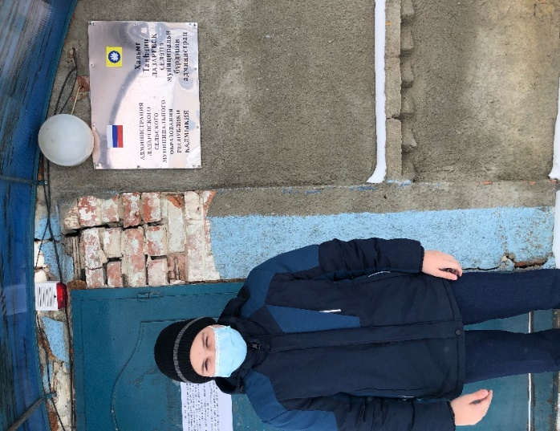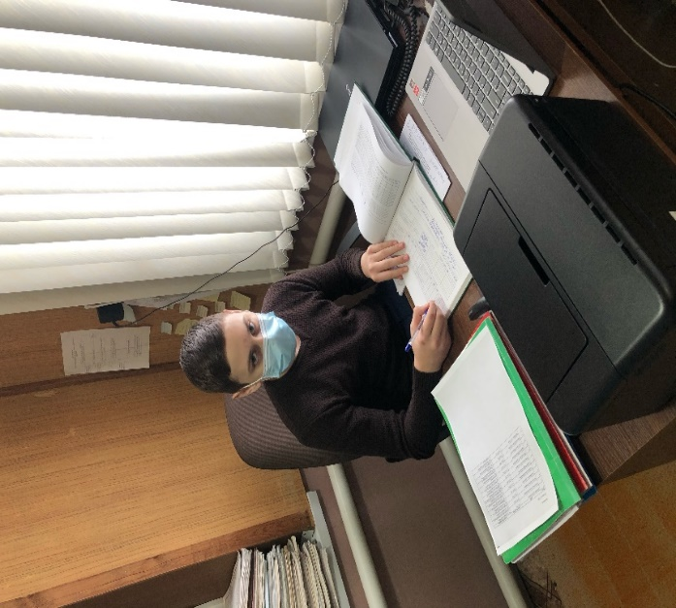

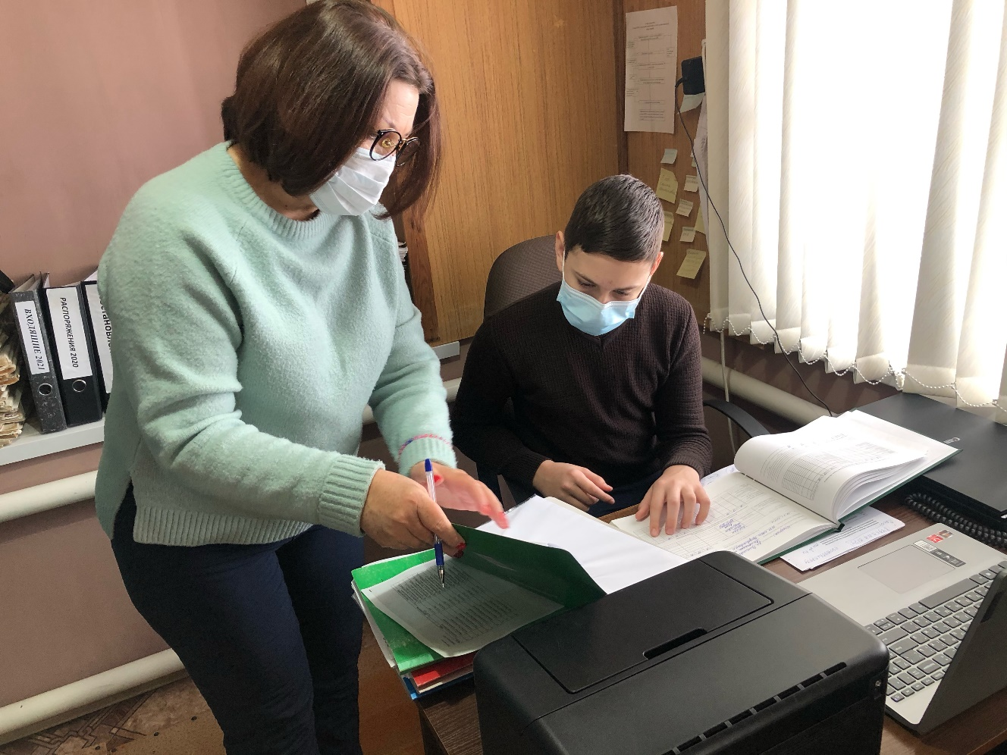

***№2. Данные СМО Лазаревский***

***№3. Проведение опроса и анкетирования среди населения поселка «Лазаревский»***

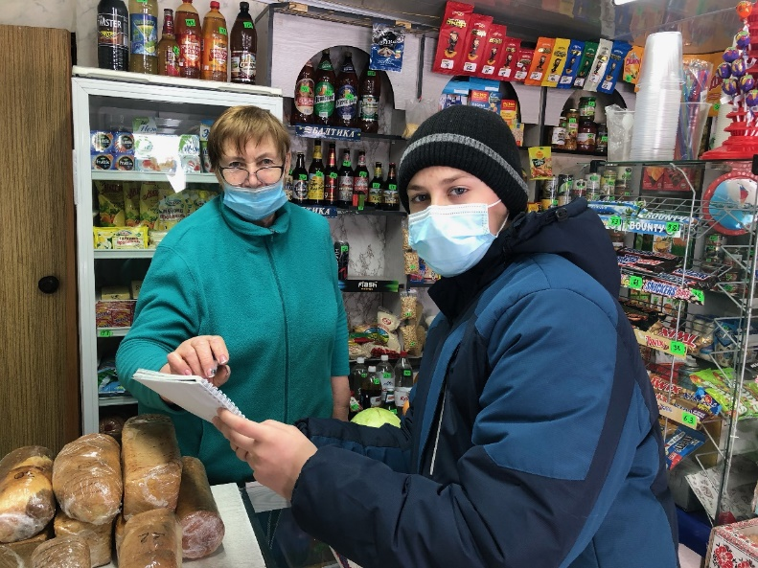 

***Анкета «Роль ЛПХ в жизни жителей п. Лазаревский».***

**1. Имеете ли вы личное подсобное хозяйство?**

А) да, имею

Б) не имею

**2. Кто из членов семьи занят в личном подсобном хозяйстве?**

А) работающие взрослые

Б) неработающие взрослые

В) пенсионеры

Г) привлекаются дети

**3. Каких домашних животных вы содержите в ЛПХ?**

А) КРС

Б) лошади

В) козы и овцы

Г) свиньи

Д) кролики

Е) другие

**4. Каких домашних птиц вы содержите в ЛПХ?**

А) гуси

Б) куры и бройлеры

В) индюки

Г) цесарки

Д) другие

**5. Реализуете ли вы производимую продукцию?**

А) да

Б) нет

**7. Из чего складывается ваш семейный доход?**

***№4. Результаты анкетирования жителей поселка***

***Каких домашних животных и птиц выгодно содержать?***

***№5. С какой целью организовано ЛПХ?***

***Из чего складывается ваш семейный доход?***

***№6. Учащиеся лицея оказывают помощь родителям в содержании подсобного хозяйства***

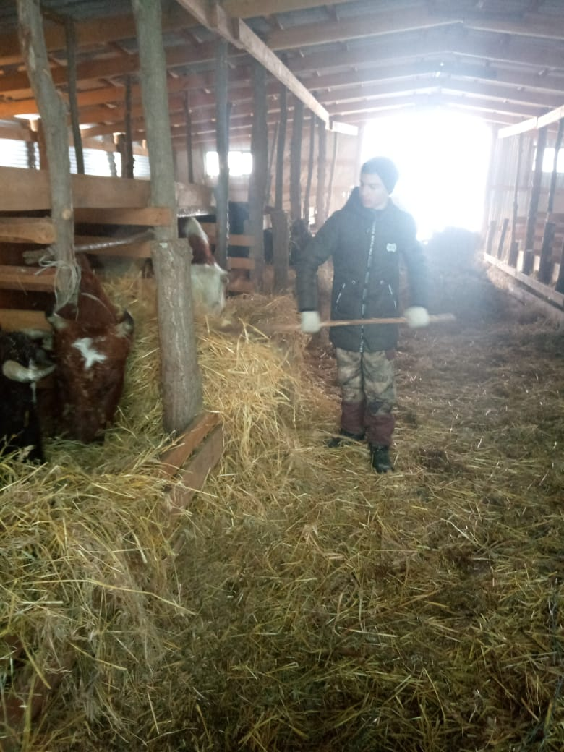 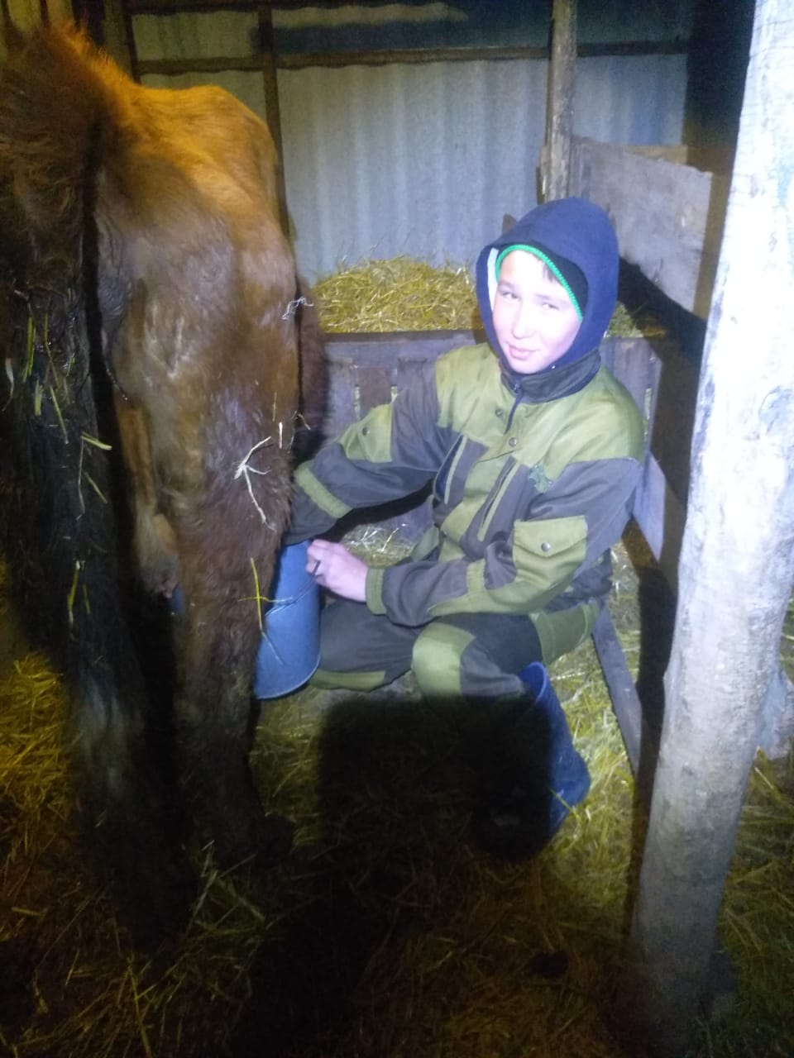

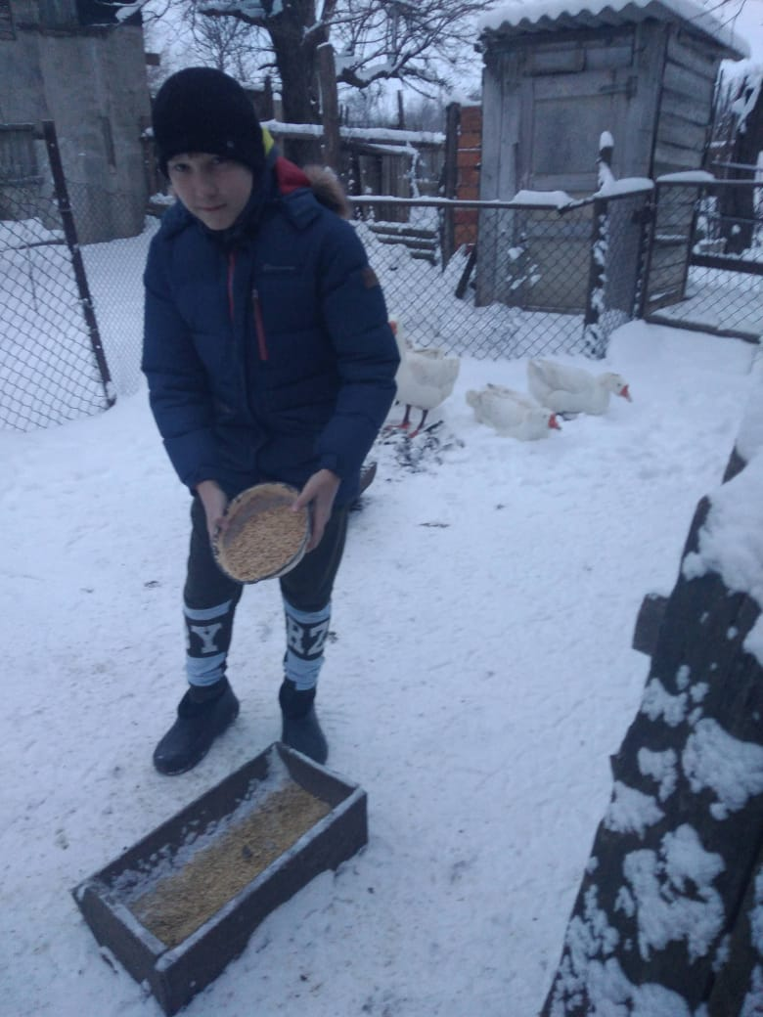 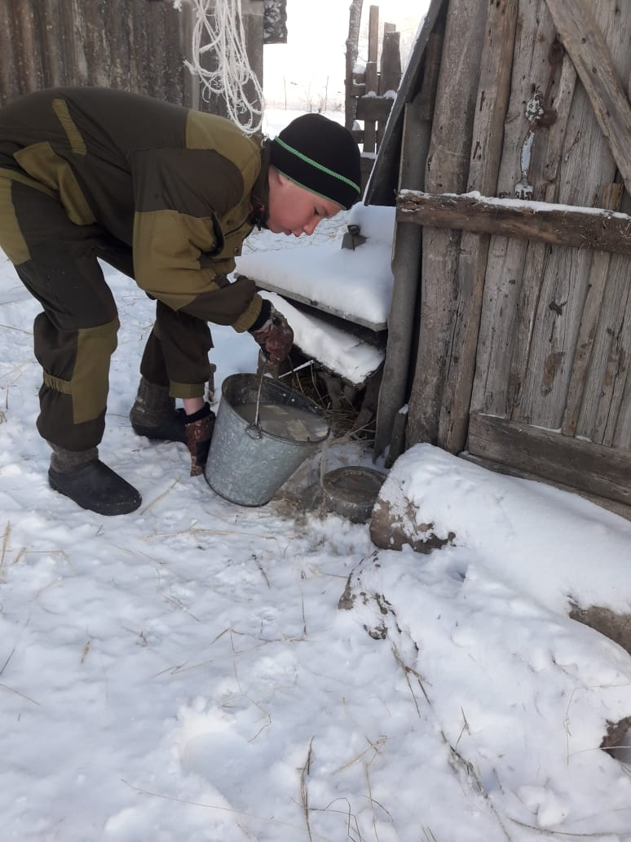

***№7. Семья Коневых***

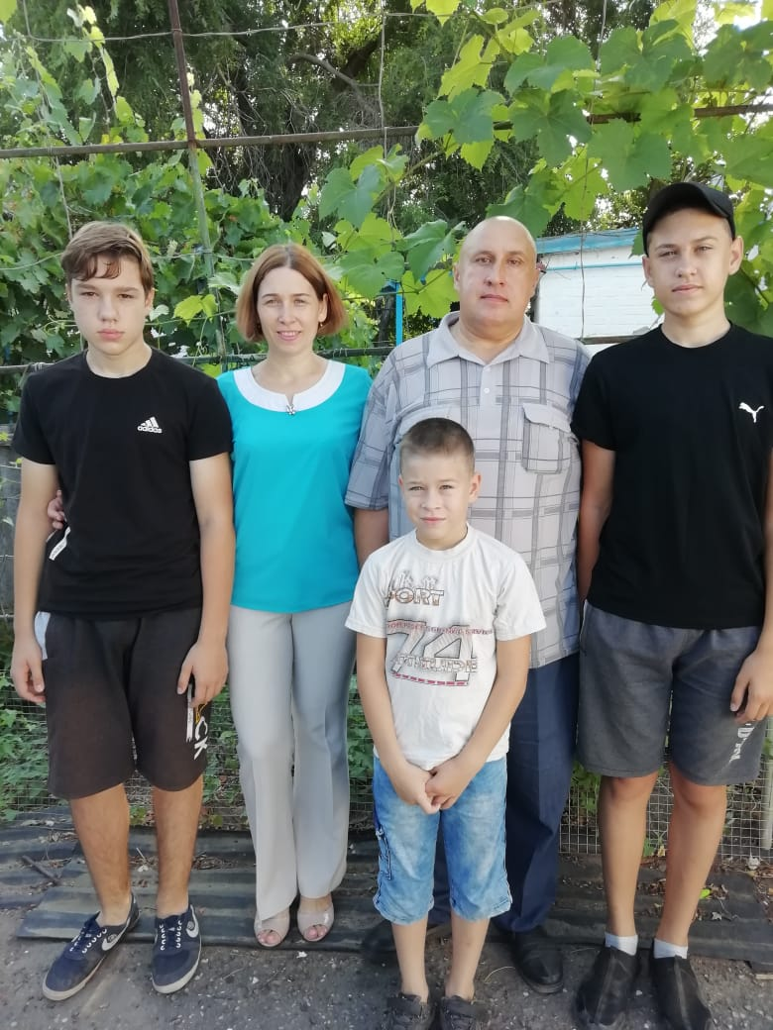

***Помощь родителей в расчетах содержания ЛПХ***

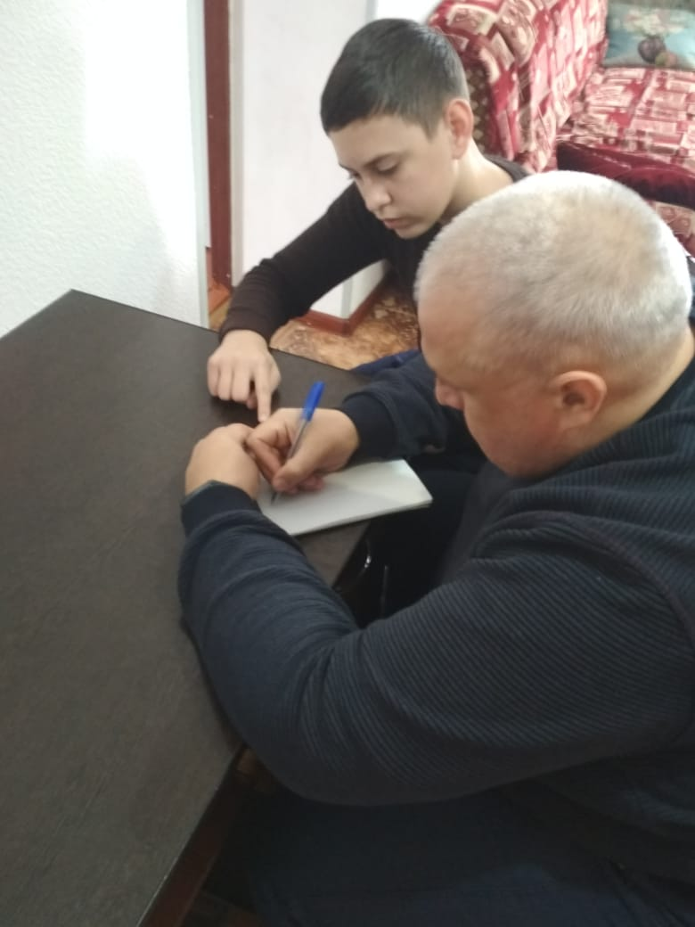

***№8. Расчет финансовых расходов на содержание 1 коровы, 2 свиней и 20 гусей за 1 год***

|  |  |  |
| --- | --- | --- |
| Расходы на корову (в руб.) | Расходы на 2 поросят (в руб.) | Расходы на 20 гусей (в руб.) |
| Сено (1,5 т) – 5 000  Комбикорм (2 т) –  21 000  Солома (40 ц) – 1 200  Расход воды – 3 200  Расход электроэнергии – 2 500 | Комбикорм (1,5 т) –  18 000  Расход воды – 600  Расход электроэнергии –  700  Ветпрепараты – 840  Минеральные добавки - 600 | Покупка – 3 600  Корм – 7 087 |
| ИТОГО: **32 700** | **25 740** | **10 687** |

***№9. Расчет финансовых доходов содержания 1 коровы, 2 свиней и 20 гусей за 1 год***

|  |  |  |
| --- | --- | --- |
| Доходы (в руб.) от реализации продукции коровы | Доходы (в руб.) от реализации продукции свиней | Доходы (в руб.) от реализации продукции гусей |
| Молоко – 55 800  Сметана – 28 800  Творог – 14 400 | Мясо – 36 792  Сало, рульки, ливер –  5 760 | Мясо – 20 000  Жир – 1 100  Подушка - 600 |
| ИТОГО: **99 000** | **42 552** | **21 700** |

***№10. Общий расчет финансовых расходов и доходов. Чистая прибыль***

|  |  |  |  |
| --- | --- | --- | --- |
| ***Наименование*** | ***Расходы (в руб.)*** | ***Доходы (в руб.) от реализации*** | ***Чистая прибыль*** |
| ***1 корова*** | ***32 700*** | ***99 000*** | ***66 300*** |
| ***2 свиньи*** | ***25 740*** | ***42 552*** | ***16 812*** |
| ***20 гусей*** | ***10 687*** | ***21 700*** | ***11 013*** |
| ***ИТОГО*** | ***69 127*** | ***163 252*** | ***94 125*** |